ΠΡΟΤΑΣΗ υλοποιησησ εκπαιδευτικου η επιμορφωτικου προγραμματος

ΤΙΤΛΟΣ ΠΡΟΓΡΑΜΜΑΤΟΣ

ΘΕΜΑΤΙΚΟ ΠΕΔΙΟ ΣΤΟ ΟΠΟΙΟ ΑΝΗΚΕΙ:
☐ ΤΕΧΝΕΣ & ΠΟΛΙΤΙΣΜΟΣ
☐ ΟΡΓΑΝΩΣΗ & ΔΙΟΙΚΗΣΗ ΕΠΙΧΕΙΡΗΣΕΩΝ
☐ ΟΙΚΟΝΟΜΙΚΕΣ ΕΠΙΣΤΗΜΕΣ
☐ ΚΟΙΝΩΝΙΚΕΣ & ΠΑΙΔΑΓΩΓΙΚΕΣ ΕΠΙΣΤΗΜΕΣ
☐ ΕΠΙΣΤΗΜΕΣ ΜΗΧΑΝΙΚΩΝ
☐ ΕΠΙΣΤΗΜΕΣ ΤΡΟΦΙΜΩΝ
☐ ΥΓΕΙΑ & ΠΡΟΝΟΙΑ
☐ ΠΛΗΡΟΦΟΡΙΚΗ

Τύπος Προγράμματος

☐ | Πρόγραμμα του οδηγεί σε Πιστοποιητικό Επιμόρφωσης  (πρόγραμμα ενδεικτικής διάρκειας έως 75 ωρών)
☐ | Πρόγραμμα που οδηγεί σε Πιστοποιητικό Δια Βίου Εκπαίδευσης  (πρόγραμμα ενδεικτικής διάρκειας έως 250 ωρών)
☐ | Πρόγραμμα που οδηγεί σε Πιστοποιητικό Συνεχιζόμενης Επαγγελματικής Εκπαίδευσης

ΦΟΡΕΑΣ ΥΛΟΠΟΙΗΣΗΣ ΠΡΟΓΡΑΜΜΑΤΟΣ

ΑΚΑΔΗΜΑΙΚΟΣ ΥΠΕΥΘΥΝΟΣ ΤΟΥ ΠΡΟΓΡΑΜΜΑΤΟΣ

ΟΝΟΜΑΤΕΠΩΝΥΜΟ | ΙΔΙΟΤΗΤΑ
ΣΧΟΛΗ | ΤΜΗΜΑ
Τηλέφωνο | Email
Περιγράψτε συνοπτικά (έως 150 λέξεις) πως το γνωστικό σας αντικείμενο ή το εν γένει εκπαιδευτικό, ερευνητικό ή επιστημονικό σας έργο σχετίζεται με τον ευρύτερο επιστημονικό κλάδο του προς έγκριση προγράμματος και πως τεκμηριώνεται ότι διαθέτετέ αποδεδειγμένη γνώση ή εμπειρία στο αντικείμενο του προγράμματος.

ΕΠΙΣΤΗΜΟΝΙΚΟΣ ΥΠΕΥΘΥΝΟΣ ΤΟΥ ΠΡΟΓΡΑΜΜΑΤΟΣ

ΟΝΟΜΑΤΕΠΩΝΥΜΟ | ΙΔΙΟΤΗΤΑ
ΣΧΟΛΗ | ΤΜΗΜΑ
Τηλέφωνο | Email
Τηλέφωνο | Email

ΓΝΩΣΤΙΚΟ ΑΝΤΙΚΕΙΜΕΝΟ (εφόσον υπάρχει)
Περιγράψτε συνοπτικά (έως 150 λέξεις) πως το γνωστικό σας αντικείμενο ή το εν γένει επιστημονικό ή ερευνητικό σας έργο ή η επιστήμη που θεραπεύεται σχετίζεται με τον ευρύτερο επιστημονικό κλάδο του προς έγκριση προγράμματος. Ο περιορισμός αυτός δεν ισχύει για προγράμματα που αφορούν σε οριζόντιες δεξιότητες.

ΑΝΑΠΛ. ΕΠΙΣΤΗΜΟΝΙΚΟΣ ΥΠΕΥΘΥΝΟΣ ΤΟΥ ΠΡΟΓΡΑΜΜΑΤΟΣ

ΟΝΟΜΑΤΕΠΩΝΥΜΟ | ΙΔΙΟΤΗΤΑ
ΣΧΟΛΗ | ΤΜΗΜΑ
Τηλέφωνο | Email

ΓΝΩΣΤΙΚΟ ΑΝΤΙΚΕΙΜΕΝΟ (εφόσον υπάρχει)

ΘΕΜΑΤΙΚΑ ΠΕΔΙΑ ΤΟΥ ΠΡΟΓΡΑΜΜΑΤΟΣ

ΣΤΟΙΧΕΙΑ ΥΛΟΠΟΙΗΣΗΣ ΤΟΥ ΠΡΟΓΡΑΜΜΑΤΟΣ
 | ΑΠΟ | ΕΩΣ
Διάρκεια Προγράμματος:
Διάρκεια κύκλου: |  | …ΜΗΝΕΣ …ΜΕΡΕΣ
Σύνολο Διδακτικών Ωρών:
 |  | Δια ζώσης: | ……. ΩΡΕΣ
 |  | Τηλεκπαίδευση | Σύγχρονη: …. ΩΡΕΣ
 |  |  | Ασύγχρονη: …. ΩΡΕΣ
☐ ECTS:
☐ ECVET:
ΚΟΣΤΟΣ ΣΥΜΜΕΤΟΧΗΣ:

Προϋπολογισμός Προγράμματος: | €

Α. ΓΕΝΙΚΑ ΧΑΡΑΚΤΗΡΙΣΤΙΚΑ ΤΟΥ ΠΡΟΓΡΑΜΜΑΤΟΣ

1 | Συνοπτική Περιγραφή του Προγράμματος Δια Βίου Εκπαίδευσης και των επιδιωκόμενων στόχων.
Περιγράψτε το αντικείμενο (έως 150 λέξεις), την αναγκαιότητα (έως 300 λέξεις) και τους στόχους (έως 150 λέξεις) του προτεινόμενου Προγράμματος.

2 | Ομάδα-Στόχος του Προγράμματος
Περιγράψτε τη ομάδα-στόχο και τις προϋποθέσεις που πρέπει να έχουν οι εκπαιδευόμενοι για να συμμετέχουν στο προτεινόμενο Πρόγραμμα (έως 150 λέξεις).

3 | Μαθησιακά αποτελέσματα του Προγράμματος
Περιγράψτε τα μαθησιακά αποτελέσματα του προτεινόμενου Προγράμματος με έμφαση στις γνώσεις, τις δεξιότητες και τις ικανότητες που προσφέρει στους εκπαιδευόμενους (έως 150 λέξεις).
Μετά την ολοκλήρωση του Προγράμματος ο εκπαιδευόμενος θα μπορεί να:
- προσδιορίζει … (γνώση)
- διακρίνει … (δεξιότητα)
- κατασκευάζει … (ικανότητα)

4 | Εκπαιδευτικές και διδακτικές μέθοδοι του Προγράμματος
Επιλέξτε τις εκπαιδευτικές και διδακτικές μεθόδους που θα υλοποιηθούν για την οργάνωση της διδασκαλίας και της μάθησης στο πλαίσιο του προτεινόμενου Προγράμματος.
(Σημειώστε με Χ, αν κριθεί απαραίτητο, συμπληρώστε έως 100 λέξεις εντός του πλαισίου)

4.1. Οι κύριες μορφές εκπαίδευσης και διδασκαλίας στο πλαίσιο του προγράμματος μπορεί να είναι:
☐ Διά ζώσης εκπαίδευση
☐ Εξ αποστάσεως εκπαίδευση (e-learning)
☐ Διά του συνδυασμού των παραπάνω μεθόδων εκπαίδευσης (Σημειώνονται παρακάτω ο αριθμός των ωρών δια ζώσης και εξ αποστάσεως παρακολούθησης)

4.2. Σε περίπτωση εκπαίδευσης με φυσική παρουσία θα χρησιμοποιηθεί:
☐ Αίθουσα του Πα.Δ.Α.
☐ Αίθουσα ή χώρος εκτός Πα.Δ.Α. (Παρακαλούμε διευκρινίστε τον χώρο και την καταλληλόλητά του και αιτιολογείστε επαρκώς την επιλογή σας)

4.3. Σε περίπτωση εξ αποστάσεως εκπαίδευσης οι τεχνικές τηλεκπαίδευσης που θα χρησιμοποιηθούν είναι:
☐ Εξ αποστάσεως ασύγχρονη εκπαίδευση
☐ Εξ αποστάσεως σύγχρονη εκπαίδευση
☐ Συνδυασμός ασύγχρονης και σύγχρονης εξ αποστάσεως εκπαίδευσης

4.4. Σε περίπτωση εξ αποστάσεως εκπαίδευσης η πλατφόρμα τηλεκπαίδευσης που θα χρησιμοποιηθεί θα είναι:
☐ του Πα.Δ.Α. ☐ άλλη πλατφόρμα, εκτός Πα.Δ.Α.
4.5. Η εκπαίδευση θα περιλαμβάνει μεθόδους διδασκαλίας όπως:
☐ διάλεξη,
☐ βιωματική μέθοδος,
☐ μελέτες περίπτωσης,
☐ άσκηση-πράξη
☐ εργαστηριακή άσκηση-πρακτική άσκηση
☐ εκπόνηση ομαδικών ή/και ατομικών εργασιών.
4.6. Το εκπαιδευτικό υλικό θα περιλαμβάνει:
☐ Τις παρουσιάσεις των μαθημάτων (σε ψηφιακή μορφή)
☐ Εκπαιδευτικές σημειώσεις
☐ Εγχειρίδια ασκήσεων
☐ Πλατφόρμα προσομοίωσης
☐ Συνδέσμους σε ιστοσελίδες, βιβλιογραφικές και άλλες πηγές, πηγές πλήρους κειμένου, video, εικόνες, πολυμέσα.
☐ Παρουσίαση και μελέτη περιπτώσεων
☐ Οδηγίες πραγματοποίησης εργασιών
☐ Θεματολογία εργασιών και ασκήσεων
☐ Υλικό υποστήριξης εξετάσεων ή και εργασιών

Β. ΥΛΙΚΟΤΕΧΝΙΚΗ ΕΠΑΡΚΕΙΑ

5 | Επάρκεια υλικοτεχνικής υποδομής του Τμήματος που θα υλοποιήσει το Πρόγραμμα
Επιλέξτε τον τρόπο με τον οποίο θα καλυφθούν οι ανάγκες σε υλικοτεχνική και εργαστηριακή υποδομή για την υλοποίηση του Προγράμματος εφόσον αυτό γίνεται με διά ζώσης εκπαίδευση.

☐ Για την διενέργεια του προγράμματος απαιτείται να γίνει χρήση της υλικοτεχνικής και εργαστηριακής υποδομής που διαθέτει το Τμήμα που θα υλοποιήσει το Πρόγραμμα, χωρίς αυτό να επιβαρύνει τη λειτουργία του Τμήματος.
Επισυνάπτεται το απόσπασμα πρακτικού της Συνέλευσης σχετικά με την έγκριση υλοποίησης του προγράμματος εφόσον είναι απαραίτητη η χρήση των υποδομών του Τμήματος για την υλοποίηση του προγράμματος.

☐ Για την διενέργεια του προγράμματος δεν απαιτείται να γίνει χρήση της υλικοτεχνικής και εργαστηριακής υποδομής που διαθέτει το Τμήμα που θα υλοποιήσει το Πρόγραμμα.
Επισημάνετε τους τρόπους κάλυψης των αναγκών υλικοτεχνικής και εργαστηριακής υποδομής.

Γ. ΑΝΑΛΥΤΙΚΟ ΠΕΡΙΕΧΟΜΕΝΟ ΠΡΟΓΡΑΜΜΑΤΟΣ

6 | Διδακτικές ενότητες (ΔΕ) του Προγράμματος
Αναφέρετε τις Διδακτικές Ενότητες του Προγράμματος, τις Υποενότητες της κάθε Διδακτικής Ενότητας, τις ώρες και τον φόρτο εργασίας ανά Διδακτική Ενότητα και τους Διδάσκοντες ανά Διδακτική Ενότητα. Εάν κριθεί απαραίτητο, συμπληρώστε γραμμές.

Διδακτική Ενότητα | Τίτλος και περιγραφή Υποενότητας | Ώρες διδασκαλίας (Θ :θεωρία,  Ε:εργαστήριο) | Εβδομάδα | Φόρτος εργασίας* | Χώρος υλοποίησης  (φυσικός ή ηλεκτρονικός) | Διδάσκοντες
1.
2.
3.
4.
5.
6.

ΣΥΝΟΛΟ ΔΙΔΑΚΤΙΚΩΝ ΩΡΩΝ:

ΣΥΝΟΛΟ ΠΑΡΕΧΟΜΕΝΩΝ ECTS/ECVET:

*Φόρτος Εργασίας (1 ώρα φόρτος ανά 1 ώρα εργαστηρίου και 2 ώρες φόρτου ανά 1 ώρα θεωρίας)

Δ.ΕΝΔΕΙΚΤΙΚΟ ΥΛΙΚΟ ΕΚΠΑΙΔΕΥΤΙΚΟΥ ΥΛΙΚΟΥ
Αναφέρετε συνοπτικό εκπαιδευτικό υλικό που παρέχεται στους συμμετέχοντες (τίτλους e-books, σημειώσεων, βιβλιογραφία κ.ά.)

1……….
2……….
3………
4………
5………

.

e. ΕΠΙΛΟΓΗ ΕΚΠΑΙΔΕΥΟΜΕΝΩΝ

7 | Προϋποθέσεις και μεθοδολογία επιλογής Εκπαιδευόμενων
7.1. Αριθμός εκπαιδευομένων: Ελάχιστος αριθμός: …… Μέγιστος αριθμός: ........

7.1.1 Ελάχιστα τυπικά προσόντα εκπαιδευομένων:

☐ ΥΠΟΧΡΕΩΤΙΚΗ ΕΚΠΑΙΔΕΥΣΗ
☐ ΠΡΩΤΟΒΑΘΜΙΑ
☐ ΔΕΥΤΕΡΟΒΑΘΜΙΑ
☐ ΤΡΙΤΟΒΑΘΜΙΑ
☐ ΔΕΝ ΑΠΑΙΤΕΙΤΑΙ

7.2. Τρόπος επιλογής εκπαιδευομένων, εφόσον απαιτείται:

☐ Μοριοδότηση
☐ Εξετάσεις
☐ Συνέντευξη
☐ Άλλα κριτήρια

7.3. Παρέχεται εκπτωτική πολιτική σε ειδικές κατηγορίες εκπαιδευομένων;

☐ Όχι
☐ Ναι

Σε ποιους: ………………………………………………………………………………………………………………………………

στ. ΑΞΙΟΛΟΓΗΣΗ ΚΑΙ ΠΙΣΤΟΠΟΙΗΣΗ

8 | Αξιολόγηση Εκπαιδευόμενων
Για την επιτυχή ολοκλήρωση του προγράμματος το ποσοστό των απουσιών δεν μπορεί να υπερβαίνει το 20%.

8.1. Για την διαδικασία λήψης απουσιών των εκπαιδευόμενων θα γίνεται χρήση:
☐ Παρουσιολογίου με φυσική παρουσία συμμετεχόντων και λήψη υπογραφών
☐ Ηλεκτρονικού παρουσιολογίου μέσω πλατφόρμας

8.2 Για την πιστοποίηση των γνώσεων/δεξιοτήτων οι συμμετέχοντες θα υποβάλλονται σε τελική αξιολόγηση με:

☐ Γραπτή εξέταση-τεστ
☐ Εργασία
☐ Ασκήσεις
☐ Πρακτική άσκηση
☐ Συνδυασμός (παρακαλώ συμπληρώστε έως 50 λέξεις)
☐ Άλλο (παρακαλώ συμπληρώστε έως 50 λέξεις)

9 | Πιστοποίηση Εκπαιδευόμενων
- Περιγράψτε το σχήμα των πιστωτικών μονάδων που χορηγεί το Πρόγραμμα (σε αντιστοιχία με το φόρτο εργασίας των διδακτικών ενοτήτων).
- Παρουσιάστε το πιστοποιητικό στο οποίο καταλήγει το Πρόγραμμα.
- Προσδιορίστε τυχόν πρόσθετο πιστοποιητικό που χορηγεί το Πρόγραμμα.
ΣΥΝΟΛΟ ΔΙΔΑΚΤΙΚΩΝ ΩΡΩΝ: .......

ΣΥΝΟΛΟ ΠΑΡΕΧΟΜΕΝΩΝ ECTS/ECVET: ........

Ποιο το είδος πιστοποιητικού στο οποίο καταλήγει το πρόγραμμα:

☐ Πιστοποιητικό Επιμόρφωσης
☐ Πιστοποιητικό Δια Βίου Εκπαίδευσης
☐ Πιστοποιητικό Συνεχιζόμενης Επαγγελματικής Εκπαίδευσης

Απαιτείται έκδοση συμπληρώματος πιστοποιητικού επιμόρφωσης;
☐ Ναι
☐ Όχι
Γλώσσα Έκδοσης Πιστοποιητικού:
☐ Ελληνική
☐ Αγγλική

Ζ. ΕΠΙΛΟΓΗ ΕΚΠΑΙΔΕΥΤΩΝ

10 | Κατηγορίες Εκπαιδευτών
Επιλέξτε από τις παρακάτω:
☐ Μέλη Διδακτικού Ερευνητικού Προσωπικού (Δ.Ε.Π.) των Ανώτατων Εκπαιδευτικών Ιδρυμάτων (Α.Ε.Ι.) της ημεδαπής και αλλοδαπής
☐ Ερευνητές α’, β’, γ’ και δ’ βαθμίδας των ερευνητικών και τεχνολογικών φορέων του άρθρου 13Α του ν. 4310/2014 (Α’ 258) της ημεδαπής
☐ Μέλη Ειδικού Εκπαιδευτικού Προσωπικού (Ε.Ε.Π.), Εργαστηριακού Διδακτικού Προσωπικού (Ε.ΔΙ.Π.) και Ειδικού Τεχνικού Εργαστηριακού Προσωπικού (Ε.Τ.Ε.Π.) του Α.Ε.Ι
☐ Επισκέπτες Καθηγητές, επισκέπτες ερευνητές, ερευνητές επί συμβάσει, συνεργαζόμενοι Καθηγητές και διδάσκοντες στους οποίους έχει ανατεθεί αυτοδύναμο διδακτικό έργο σε προγράμματα τυπικής εκπαίδευσης
☐ Εκπαιδευτές του Μητρώου Εκπαιδευτών

11 | Στοιχεία βασικών Εκπαιδευτών
Αναφέρετε:
- α) ονόματα και ιδιότητες των βασικών εκπαιδευτών
- β) σύντομη περιγραφή βιογραφικών στοιχείων του καθενός (έως 10 γραμμές)

Η. ΔΙΔΑΚΤΙΚΕΣ ΑΝΑΘΕΣΕΙΣ

12 | Ανάθεση Διδακτικών Ενοτήτων σε Εκπαιδευτές
ΔΙΔΑΚΤΙΚΗ ΕΝΟΤΗΤΑ  (1) |  | ονοματεπωνυμο / ιδιοτητα Εκπαιδευτή  (2) | Αριθμός  Ωρών  (3) | %  (4)
όπου:
(1) Ο κωδικός της κάθε ΔΕ του προγράμματος.
(2) Το ονοματεπώνυμο και η ιδιότητα του εκπαιδευτή (ή Συνεργάτης κατόπιν πρόσκλησης).
(3) Οι διδακτικές ώρες.
(4) Το ποσοστό των ωρών στο σύνολο των ωρών του προγράμματος.

Θ. ΔΙΑΣΦΑΛΙΣΗ ΠΟΙΟΤΗΤΑΣ ΠΡΟΓΡΑΜΜΑΤΟΣ

13 | Μεθοδολογία παρακολούθησης, αξιολόγησης και διασφάλισης της ποιότητας του Προγράμματος - Εργαλεία αξιολόγησης που θα χρησιμοποιηθούν
- Περιγράψτε τη μεθοδολογία παρακολούθησης και αξιολόγησης του προγράμματος.
- Περιγράψτε τις διαδικασίες αξιολόγησης του προγράμματος από τους εκπαιδευόμενους – εκπαιδευτές – ακαδημαϊκό υπεύθυνο του προγράμματος
- Περιγράψτε τους δείκτες, τα σημεία ελέγχου ποιότητας του προγράμματος και τους τρόπους μέτρησης αυτών.

Ι. ΣΥΝΕΡΓΕΙΕΣ

14 | Συνεργασία με άλλα ιδρύματα, ερευνητικά κέντρα, οργανισμούς, επιχειρήσεις κατά την υλοποίηση του Προγράμματος
Σε περίπτωση συνεργασίας για σκοπούς του προγράμματος (ή άλλους λόγους) με φορείς εκτός Ιδρύματος θα πρέπει να επισυνάπτεται συμφωνητικό αποδοχής συνεργασίας.
- Αιτιολογείστε την αναγκαιότητα συνεργασίας με άλλους φορείς.
- Αναφέρετε τους λόγους επιλογής συγκεκριμένων φορέων και το ρόλο τους στην υλοποίηση του Προγράμματος.
Επιλέξτε το είδος του προγράμματος:

☐ Πρόγραμμα ανοιχτό σε όλους τους υποψηφίους.
☐ Πρόγραμμα «Κατά Παραγγελία» το οποίο θα υλοποιηθεί για μια συγκεκριμένη επιχείρηση ή οργανισμό, σύμφωνα με τις ανάγκες του (π.χ. ενδο-εταιρικά προγράμματα).
☐ Πρόγραμμα σε συνεργασία με άλλο φορέα.

Συνεργαζόμενοι φορείς:
(στην περίπτωση που υπάρχει συνεργασία με άλλους φορείς, αναφέρεται ο οργανισμός ή η επιχείρηση για την οποία θα πραγματοποιηθεί το πρόγραμμα)

Σχέδιο σχετικού συμφωνητικού με συνεργαζόμενους φορείς (επισύναψη σχετικού αρχείου):

Κ. ΠΡΟΫΠΟΛΟΓΙΣΜΟΣ

15 | Αναλυτικός Προϋπολογισμός Προτεινόμενου Προγράμματος
Συμπληρώστε τα στοιχεία στο αρχείο ΚΕΔΙΒΙΜ-ΠΑ.Δ.Α.-Προϋπολογισμός.xlsx και επικολλήστε εδώ το σχετικό πίνακα

ΑΝΑΛΥΤΙΚΟΣ ΠΡΟΫΠΟΛΟΓΙΣΜΟΣ ΠΡΟΓΡΑΜΜΑΤΟΣ
ΕΣΟΔΑ ΠΡΟΓΡΑΜΜΑΤΟΣ
Α. ΣΥΜΜΕΤΟΧΗ ΕΚΠΑΙΔΕΥΟΜΕΝΩΝ |  | 0,00 € | 0,00%
Αριθμός Εκπαιδευόμενων | 0
Κόστος Συμμετοχής / Εκπαιδευόμενο | 0
Β. ΧΡΗΜΑΤΟΔΟΤΗΣΗ (Ολική ή Μερική) |  | 0,00 € | 0,00%
από Δημόσιο Φορέα (Όνομα Φορέα)
από Ιδιωτικό Φορέα (Όνομα Φορέα)
από Πρόγραμμα (Κωδ. Προγράμματος)
Γ. ΧΟΡΗΓΙΕΣ |  | 0,00 € | 0,00%
Όνομα Χορηγού
ΣΥΝΟΛΟ ΕΣΟΔΩΝ |  | 0,00 € | 0,00%
ΛΕΙΤΟΥΡΓΙΚΕΣ ΔΑΠΑΝΕΣ ΠΡΟΓΡΑΜΜΑΤΟΣ
Α. ΔΑΠΑΝΕΣ ΕΚΠΑΙΔΕΥΤΩΝ |  | 0,00 € | 0,00%
Β. ΔΑΠΑΝΕΣ ΕΚΠΑΙΔΕΥΟΜΕΝΩΝ |  | 0,00 € | 0,00%
Γ. ΔΑΠΑΝΕΣ ΔΗΜΟΣΙΟΤΗΤΑΣ |  | 0,00 € | 0,00%
Δ. ΛΟΙΠΕΣ ΔΑΠΑΝΕΣ |  | 0,00 € | 0,00%
ΣΥΝΟΛΟ ΛΕΙΤΟΥΡΓΙΚΩΝ ΔΑΠΑΝΩΝ |  | 0,00 € | 0,00%
 | ΠΟΣΟΣΤΟ
ΚΡΑΤΗΣΕΙΣ ΕΛΚΕ | 12% | 0,00 € | 0,00%
ΚΡΑΤΗΣΕΙΣ ΚΕΔΙΒΙΜ | 8% | 0,00 € | 0,00%
ΣΥΝΟΛΟ ΔΑΠΑΝΩΝ |  | 0,00 € | 0,00%

16 | ΑΝΑΛΥΣΗ ΔΑΠΑΝΩΝ ΑΝΑ ΚΑΤΗΓΟΡΙΑ
Α. ΔΑΠΑΝΕΣ ΕΚΠΑΙΔΕΥΤΩΝ
Α.1 ΑΜΟΙΒΕΣ ΕΚΠΑΙΔΕΥΤΩΝ

Συμπληρώστε τα στοιχεία στο αρχείο ΚΕΔΙΒΙΜ-ΠΑ.Δ.Α.-Προϋπολογισμός.xlsx και επικολλήστε εδώ το σχετικό πίνακα

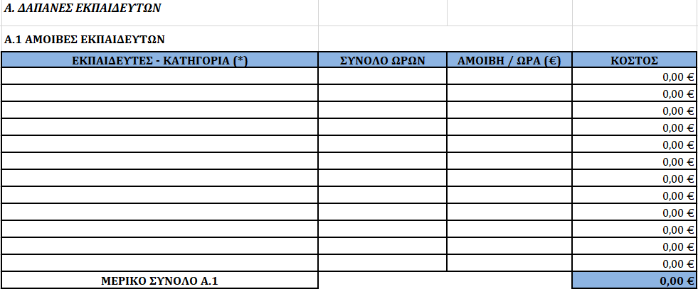

Α.2 ΔΑΠΑΝΕΣ ΤΑΞΙΔΙΩΝ, ΔΙΑΜΟΝΗΣ ΚΛΠ.

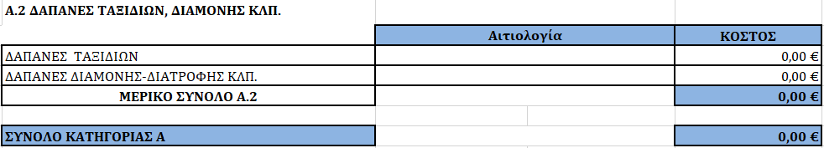

Αιτιολογείστε το σκοπό των δαπανών μετακινήσεων:

Β. ΔΑΠΑΝΕΣ ΕΚΠΑΙΔΕΥΟΜΕΝΩΝ
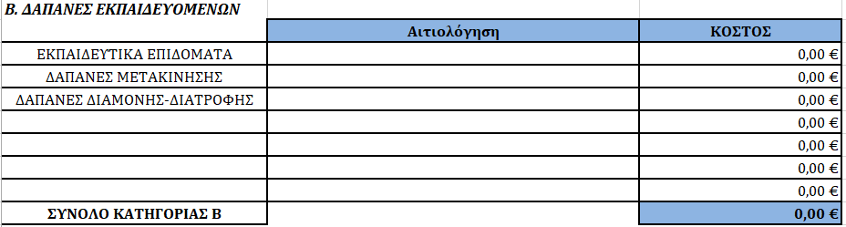
Αιτιολογείστε το σκοπό των δαπανών εκπαιδευόμενων (π.χ. αναγκαιότητα παροχής εκπαιδευτικού επιδόματος κλπ.):

Γ. ΔΑΠΑΝΕΣ ΔΗΜΟΣΙΟΤΗΤΑΣ
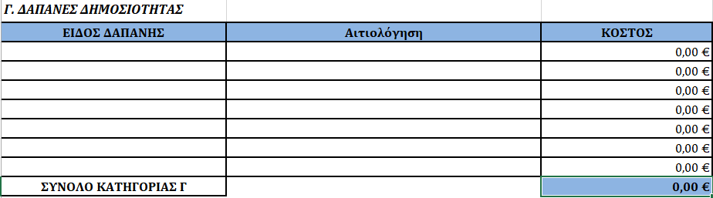
Αιτιολογείστε το σκοπό των δαπανών δημοσιότητας (π.χ. δημοσιεύσεις στον τύπο, δημιουργία ενημερωτικού υλικού, διενέργεια εκδηλώσεων/ημερίδων κλπ.):

Δ. ΛΟΙΠΕΣ ΔΑΠΑΝΕΣ
Συμπληρώστε τα στοιχεία στο αρχείο ΚΕΔΙΒΙΜ-ΠΑ.Δ.Α.-Προϋπολογισμός.xlsx και επικολλήστε εδώ το σχετικό πίνακα

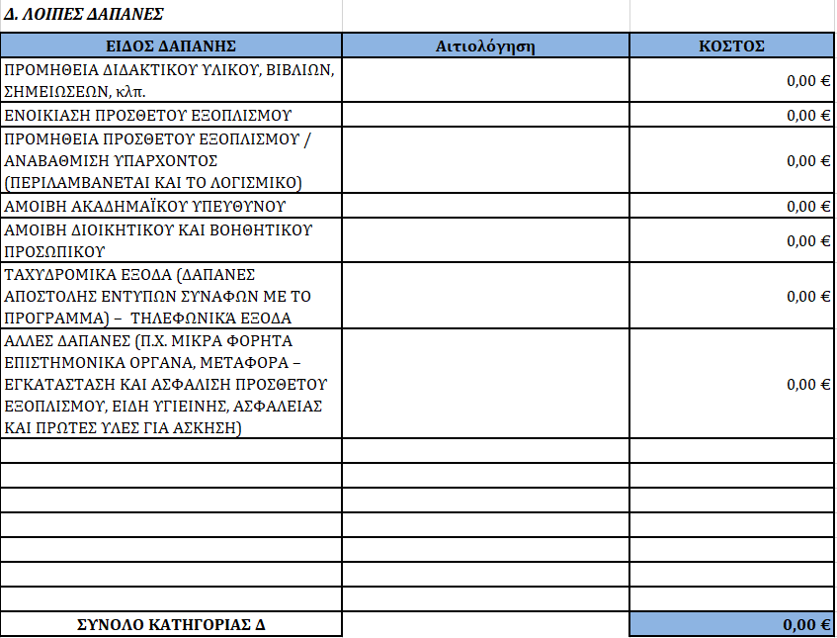
Αιτιολογείστε το σκοπό κάθε δαπάνης. Τεκμηριώστε τον τρόπο επιλογής και τις υποχρεώσεις του διοικητικού-βοηθητικού προσωπικού κατά τη διάρκεια του προγράμματος:

Ονοματεπώνυμο / Ιδιότητα | Υπογραφή

Έγκριση της Συνέλευσης του Τμήματος
(ή Τμημάτων σε περίπτωση Διατμηματικού Προγράμματος) σε περίπτωση που γίνεται χρήση υποδομών του Τμήματος σε εργάσιμες ημέρες

ΠΑΡΑΡΤΗΜΑ Α

ΒΙΟΓΡΑΦΙΚΑ ΣΤΟΙΧΕΙΑ ΕΚΠΑΙΔΕΥΤΩΝ

(Αναλυτικά Βιογραφικά Σημειώματα των Εκπαιδευτών του Προγράμματος)

ΠΑΡΑΡΤΗΜΑ b’(ΒΑΣΕΙ ΤΟΥ ΝΟΜΟΥ 4957, 21/07/2022 ΦΕΚ 141, ΤΕΥΧΟΣ Α’, ΠΑΡΑΓΡΑΦΟΣ 2, ΑΡΘΡΟ 121)

Μελέτη σκοπιμότητας και βιωσιμότητας του Προγράμματος
Αιτιολογείστε την σκοπιμότητα της λειτουργίας του νέου προγράμματος: α) με βάση τις ανάγκες της αγοράς εργασίας, της απασχόλησης, της προσφοράς-ζήτησης, τα προσδοκώμενα ακαδημαϊκά και επαγγελματικά προσόντα, β) με βάση τη σύγκριση με άλλα επιμορφωτικά ή εκπαιδευτικά προγράμματα στο ίδιο επιστημονικό πεδίο (αν υπάρχουν), γ) με βάση τις εξελίξεις της επιστήμης (state-of-the-art) και δ) με βάση τον υφιστάμενο ακαδημαϊκό χάρτη. Συγκεκριμένα, θα πρέπει να εξηγείται σε τί διαφοροποιείται το προτεινόμενο Πρόγραμμα από τα υφιστάμενα Προγράμματα (αν υπάρχουν) στο εν λόγω επιστημονικό πεδίο.
Τεκμηριώστε τη βιωσιμότητας του νέου Προγράμματος αναφερόμενοι σε ανθρώπινο δυναμικό (διδάσκοντες, εξειδίκευση διδασκόντων), υποδομές (αίθουσες, εργαστήρια, εξοπλισμός), δυνατότητες χρηματοδότησης από φορείς, υπηρεσίες (ψηφιακές, φοιτητικής στήριξης, διοικητικές) και διαθέσιμους πόρους.

